الجمهورية الجزائرية الديمقراطية الشعبية
السنة الدراسية :2023-2024 التاريخ :23-05-2024
متوسطة: بلال – الطاهير - المستوى : الثالثة متوسط
الإختبار الثالث في مادة : العلوم الفيزيائية و التكنولوجيا المدة : 90 دقيقة
الوضعية الأولى(6ن):

- كنت تلعب مع أخوك بفقاعات الصابون، فلاحظتما تشكل ألوان مختلفة على الفقاعات ، مما جعل أخوك يطرح عليك بعض الأسئلة.
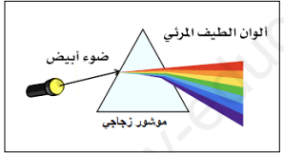
فقمت بإجراء تجربة (وثيقة -1-) تشرح له ما حدث .
1- سم هذه التجربة . - سم ألوان الطيف المرئي .
قسمت هذه الألوان إلى ثلاث مجالات لونية :
وثيقة -1 - أذكر هذه المجالات الثلاثة ؟
2-كذلك تذكرت تجربة أنجزتها في القسم (الوثيقة -2-) .
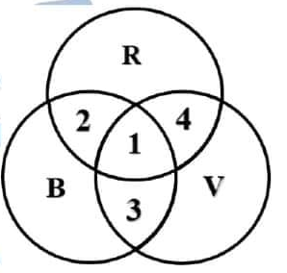
أ)- فسر كيفية تشكل الألوان الثانوية والضوء الأبيض.
ب )-أكمل البيانات الموضحة في الوثيقة -2-
ج )-اكتب عنوان التجربة .
د )-اقترح طريقة أخرى تمكنك من تركيب الضوء الأبيض . الوثيقة -2-

U=9V
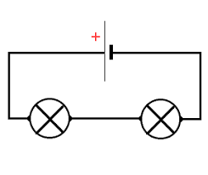
الوضعية الثانية (6ن):
A

L1 L2 I=0.5A قام عصام رفقة زملاءه بتحقيق الدارة الكهربائية الموضحة :
ساعده في الإجابة عن الأسئلة التالية :
U2=? 1-ما نوع ربط المصباحين في الدارة ؟ ماقيمة شدة التيار الكهربائي
V
المخطط -1- (المخطط -1-).علل (L2)(L1) المار في المصباحين
U1=6V ؟ علل .(L2)2 -ما قيمة التوتر بين طرفي المصباح
U=9V 3-احسب مقاومة كل مصباح ؟

4-أضفنا للدارة السابقة على التسلسل مقاومة(كما في المخطط -2-)
مجهولة القيمة ، جد قيمة هذه المقاومة ؟
A
R=? L1 L2 I=250mA

المخطط -2-

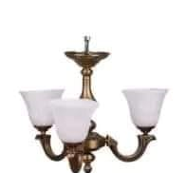
الوضعية الإدماجية (8ن):

ثرية بيت (Lustre) بها ثلاث مصابيح متماثلة كل مصباح يحمل الدلالتين
(220v-40w) ومولد دلالته 220v .
1-ماذا تمثل الدلالتين (220v-40w )؟
2-أ) كيف يتم ربط المصابيح الثلاثة ؟ برر إجابتك .
ب)أرسم المخطط النظامي لمصابيح الثرية (مولد – قاطعة –ثلاث مصابيح ) .
3-أحسب كل من :
*شدة التيار الكهربائي المار في كل مصباح .
*شدة التار الكهربائي الكلية التي تمر بالثرية .
*الاستطاعة الكلية للمصابيح الثلاثة ، ثم احسب الطاقة المستهلكة خلال أربع ساعات من التشغيل للمصابيح الثلاثة .
4-هل يمكن ربط هذه المصابيح الثلاثة بمولد شدة تياره I t=5A ؟ علل جوابك .

بالتوفيق والنجاح

